Série
OFH Ventilo-convecteur de plancher
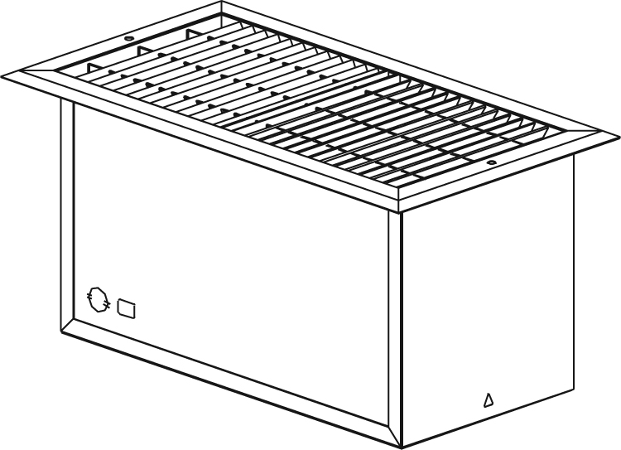

Caractéristiques
Couleur - Standards : bronze, blanc, amande.
- Optionnelles (surcharge applicable) : argent étoilé, charcoal métallique,
noir semi-lustré, aluminium, sable.
- Couleurs sur mesure disponibles sur demande.
Finition - Standard : peinture à la poudre d’époxy/polyester.
Tension - 120V, 240/208V, 1 phase.
Construction - Construction en acier soudé de calibre 20.
- Grillage à lames robustes de calibre 14.
- Grillage de protection empêchant les corps étrangers
de pénétrer à l’intérieur de l’appareil.
- Protection thermique à réenclenchement manuel pour plus de sécurité.
Ventilateur - Ventilateur silencieux de 43.9 dBA à 80 pcm, à grand diamètre.
- Moteur lubrifié à vie.
Élément - Élément tubulaire à ailettes très robuste.
Installation - Distance minimale des murs adjacents : 6 po (15,2 cm).
- Vaste compartiment de câblage.
Garantie - 5 ans contre tous vices.
Application - Porte patio, baie vitrée.
Note : Si un thermostat électronique est utilisé, il faut s'assurer qu'il soit compatible
avec les ventilo-convecteurs.

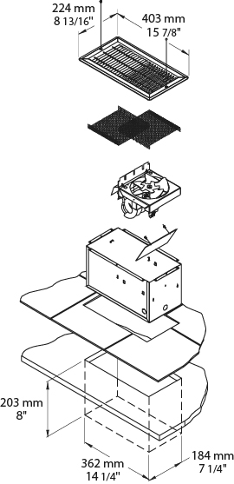
Modèles
# Produit | Qté | Volts | Watts | Poids
 |  |  |  | lb | kg
OFH0502 |  | 120 | 500 | 16,0 | 7,3
OFH1002 |  | 120 | 1000 | 16,0 | 7,3
OFH1502 |  | 120 | 1500 | 16,0 | 7,3
OFH0500 |  | 240/208 | 500/375 | 16,0 | 7,3
OFH1000 |  | 240/208 | 1000/750 | 16,0 | 7,3
OFH1500 |  | 240/208 | 1500/1125 | 16,0 | 7,3

Ajouter «BZ» pour bronze, «BL» pour blanc, «AM» pour amande.

Autres
Type | Quantité | Modèle et description  Informations complémentaires | Volts | Phase | Watts | Longueur  mm/po | Informations  Couleur/installation
Les spécifications peuvent changer sans préavis
Projet : | Approbation  Information
Ingénieur conseil : | Approbation  Information
Entrepreneur électricien : | Approbation  Information
Distributeur : | Approbation  Information
Date : | Approbation  Information
Référence Ouellet : | Approbation  Information
Commentaires :

